Vocabulaire du logement

Complétez les cases ci-dessous avec les équivalents des définitions suivantes.

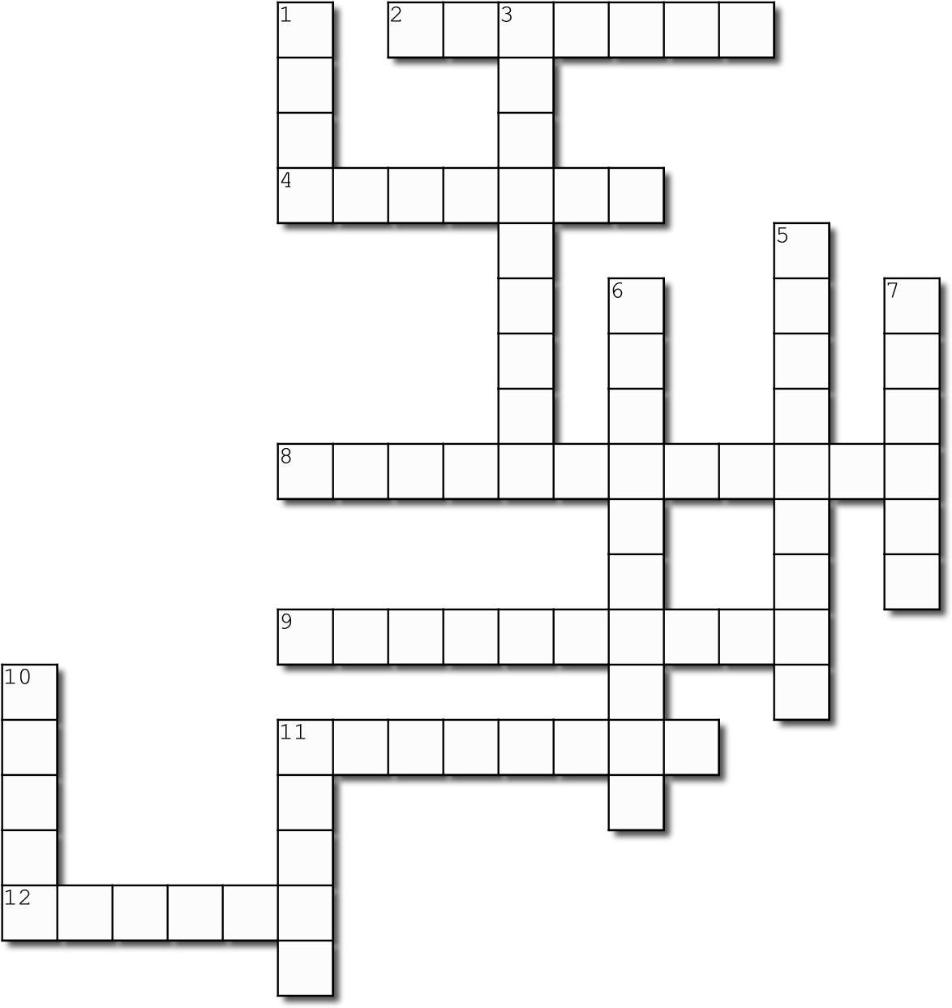

Horizontal
2. habiter
4. espace pour construire
- pièce où on fait sa toilette
- respectueux de l'environnement
- lieu où on habite
- superficie

Vertical
1. prix
3. personne qui loue un appartement
- produire
- taille, mesures
- logement individuel
10. salon, chambre, etc.
- payer pour se loger

Created using the Crossword Maker on TheTeachersCorner.net

